Rangkaian Sensor Ph Meter Ke Arduino

1. Sambungkan modul sensor ph dengan sensor ph konektor.

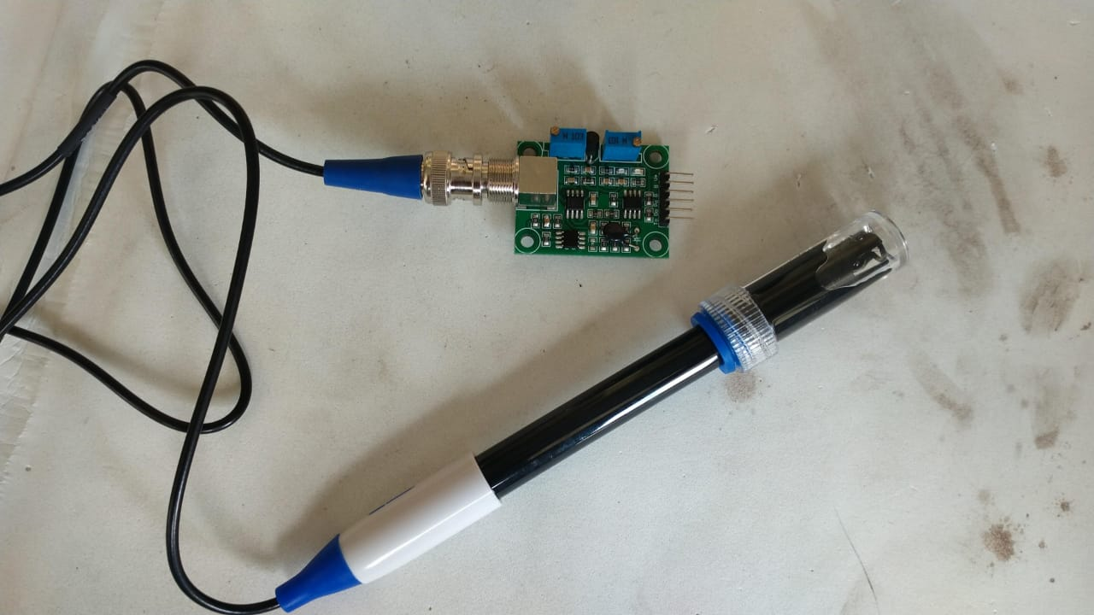

1. Berikut pin yang ada pada modul sensor ph

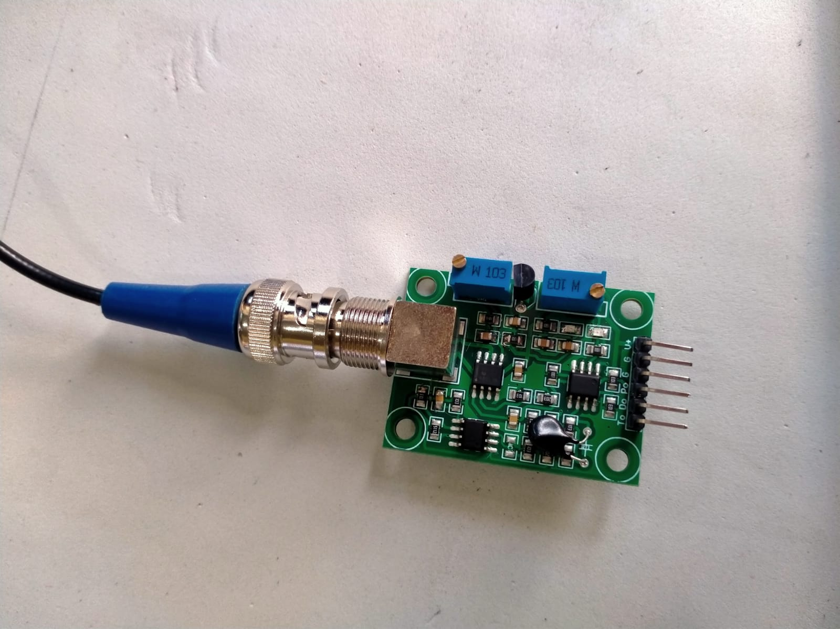

TO

DO

PO

GND

VCC

1. Lalu hubungkan modul sensor ph ke Arduino dengan menggunakan kabel jumper male to female.

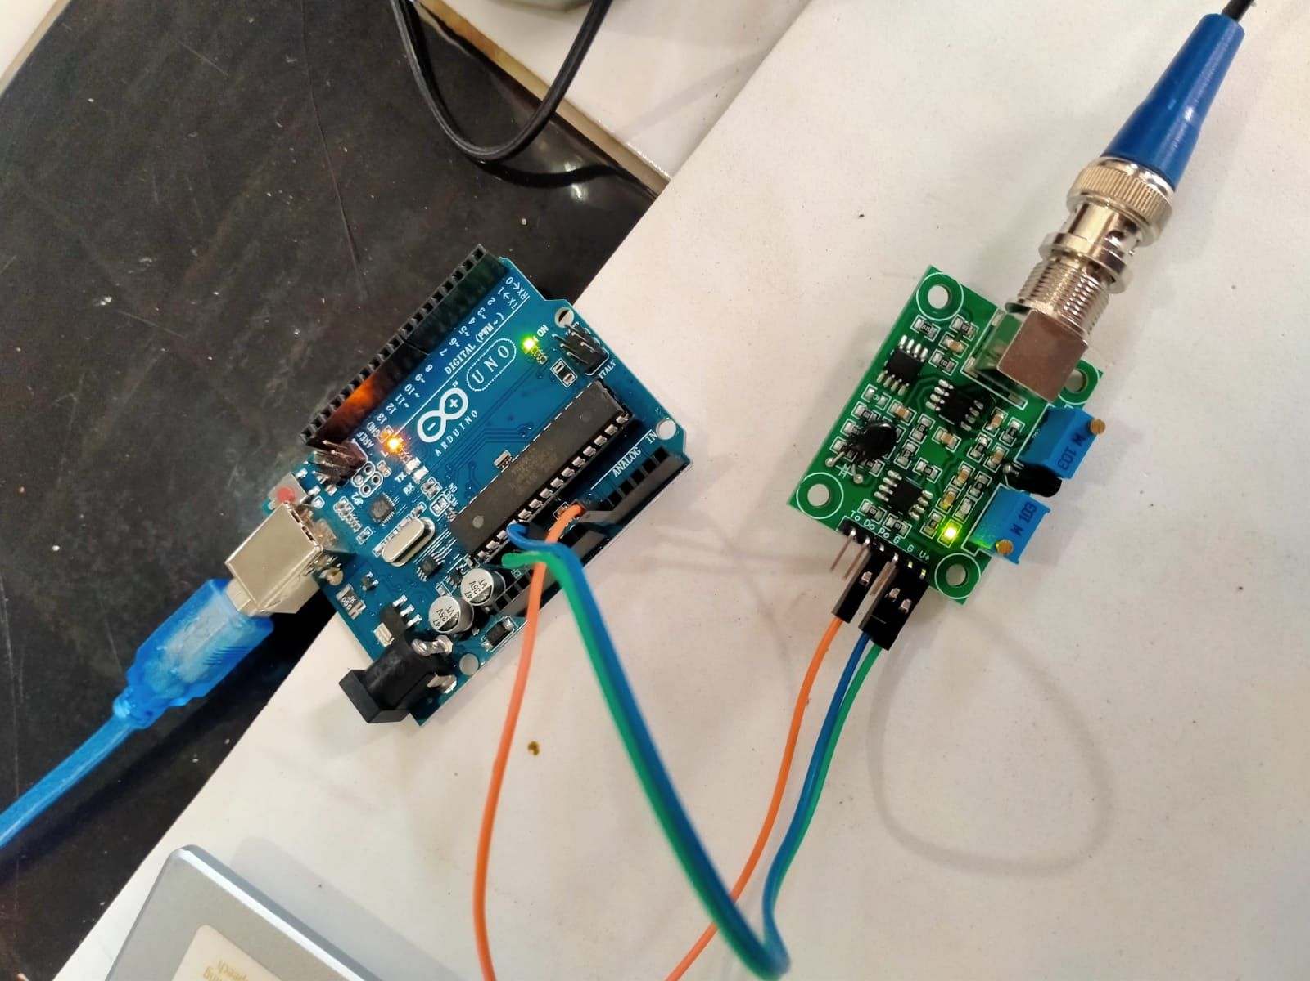

* Kabel warna hijau menghubungkan VCC modul sensor ph ke VCC Arduino.
* Kabel warna biru menghubungkan GND modul sensor ph ke GND Arduino.
* Kabel warna orange menghubungkan PO modul sensor ph ke A0 (pin analog) Arduino.

1. Hubungkan Arduino dengan computer menggunakan kabel type A 2.0, lalu upload programnya.
2. Dan program sudah bisa dijalankan kemudian masukkan sensor ph konektor ke dalam air (sesuai keinginan), berikut contohnya.

